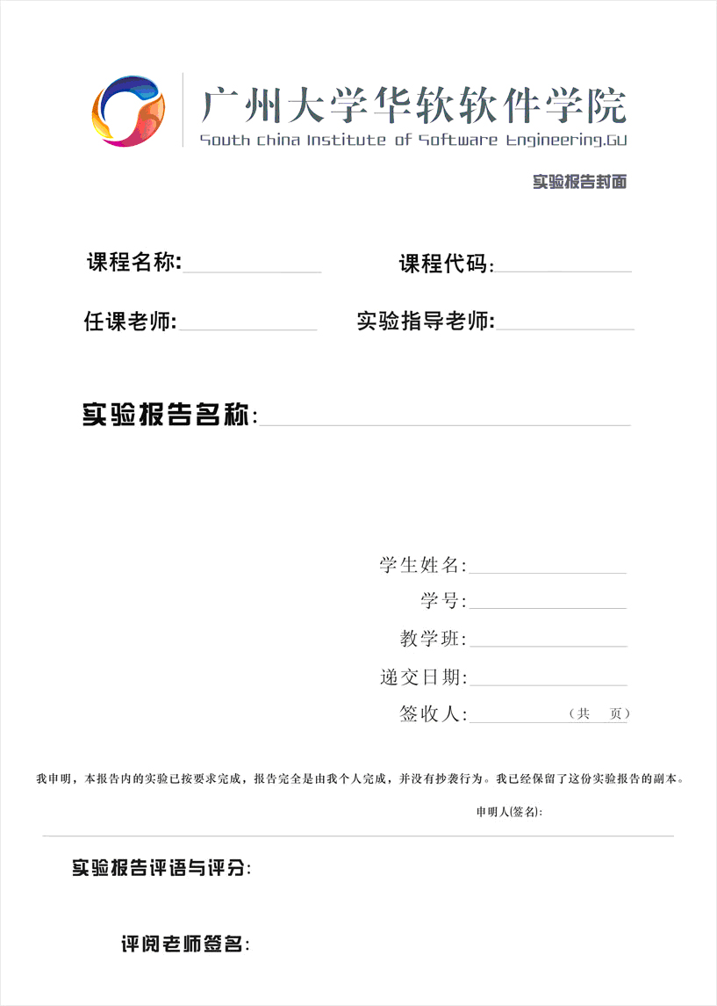

一、实验名称 | 实验7 JavaScript内部对象（2）
二、实验日期 | 第8周
三、实验目的
1、熟悉JavaScript中字符串对象String的创建和基本属性。
2、掌握JavaScript中字符串对象String常见方法anchor()、charAt()、charCodeAt()、concat()、indexOf()、lastIndexOf()、match()、replace()、search()、split()、substr()、subString()、slice()等的使用技巧。
3、掌握JavaScript中的数组对象Array的三种创建和基本属性：length、prototype和constructor
3、掌握JavaScript中的数组对象Array的concat()、pop()、push()、shift()、unshift()、reverse()、sort()、slice()、join()方法的使用。
4、掌握JavaScript中RegExp对象的常见方法，如compile()、exec()、test()等，能运用正则表达式处理复杂的字符串处理问题。
四、实验环境
1、硬件环境：酷睿5兼容机，2G剩余硬盘空间。
2、软件环境：Windows 7及以上兼容系统
3、使用资源：开发环境HbuilderX
五、实验内容与步骤
练习1：运用数组Array对象以及之前学过的知识，实现自动生成验证码的功能，其运行结果如下图所示：单击绿色区域或“看不清楚”超链接可自动刷新验证码，在文本框中输入验证码之后，单击“确定”按钮，即可验证输入的验证码是否正确。如图1所示。
提示：先通过Array对象，创建一个数组，用来存放所有候选组成验证码的字符，当然也可以用中文的；通过Math对象的random()方法，产生n个随机数分别作为数组的下标，从而取出数组中的n个元素，作为验证码；通过validate()函数验证文本框中输入的验证码与产生的验证码是否一致。
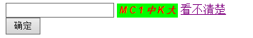
（1）在<head></head>中编写随机产生指定位数的验证码的函数createCode()，返回值为指定位数的随机验证码字符串，代码如下：
<style type="text/css">
.code {
font-family: Arial;
font-style: italic;
color: Red;
border: 0;
padding: 2px 3px;
letter-spacing: 3px;
font-weight: bolder;
}
.unchanged {
border: 0;
}
</style>
<script language="javascript">
//在全局定义验证码
var code;
function createCode(n){//参数n表示要指定的位数
var code="";
//获取用于存放随机生成的验证码的文本框
var checkCode=document.getElementById("checkCode");
//创建一个数组，用于存放所有候选组成验证码的字符，当然也可以用中文的
var sourceStr="abcdefghijklmnopqrstuvwxyzABCDEFGHIJKLMNOPQRSTUVWXYZ0123456789";
for (var i=0; i<n; i++) {
//产生随机数，用来从字符串数组中选取n位字符作为验证码
var charIndex=Math.floor(Math.random()*62);
//n位字符生成验证码字符串
code+=sourceStr[charIndex];
}
//alert(code);
if (checkCode){
//设置或返回元素的class属性
checkCode.className="code";
checkCode.value=code;
}
}}
</script>
（2）编写JavaScript自定义函数validate()，调用createCode()函数验证输入的验证码是否正确，具体代码如下：
<script language="javascript">
function validate() {
var checkCode=document.getElementById("checkCode");
var input=document.getElementById("input1");
if(input.value!=checkCode.value){
alert("验证码不正确");
input.focus();
}
else
alert("ok");
}
</script>
（3）在body中，通过按钮的onClick事件调用validate ()函数生成的随机字符串。关键代码如下：
<body onload="createCode(4)">
<form action="#" name="form1">
<input type="text" id="input1"/> <input type="text" onclick="createCode(4)" readonly="readonly" id="checkCode" class="unchanged" style="width: 80px; background-color:#0F0"/> <a href="#" onClick="createCode(4)">看不清楚</a><br/>
<input id="button1" onclick="validate();" type="button" value="确定"/>
</form>
</body>

练习2：如下图所示的登陆页面，HTML代码已给出，请运用所学的正则表达式的知识，完善JavaScript代码，以实现验证功能。注意：红色部分是验证的条件。
要求：（1）分别定义三个函数：checkNum(num)，checkName(name)，checkName(pwd),验证学号、姓名、密码是否为空，是否满足长度要求；
（2）定义函数checkstr(str)，求出字符串的字符长度，即所占用的字符数，获取姓名和密码的字符数。
（3）点击登录按钮，进行验证。没问题，则跳转路径为www.sise.com.cn，并通过encodeURI()对参数进行编码，并提交到后台。
（4）定义函数login()，实现表单提交功能，注意加密url中传输的参数值。
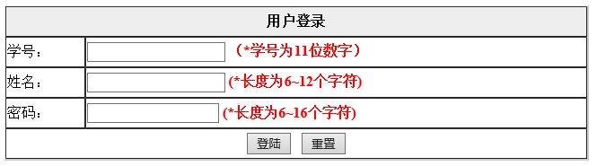
操作步骤如下：
（1）在页面中添加用于输入一个字符串的表单及表单元素。具体代码如下：
<form name="form1" method="post" action="">
<table width="652" border="2" cellspacing="0" cellpadding="1" bordercolordark="#CCCCCC" bordercolorlight="#FFFFFF" bordercolor="#000000">
<tr>
<td height="30" colspan="2" bgcolor="#eeeeee"><div align="center"><strong>用户登录</strong></div></td>
</tr>
<tr>
<td width="86" height="30">学号：</td>
<td width="560"><input name="num" type="text" id="num">
<strong style="color:#F00">（*学号为11位数字）</strong></td>
</tr>
<tr>
<td width="86" height="30">姓名：</td>
<td width="560"><input name="name" type="text" id="name">
<strong style="color:#F00">(*长度为6~12个字符)</strong></td>
</tr>
<tr>
<td height="30">密码：</td>
<td><input name="pwd" type="password" id="pwd">
<strong style="color:#F00"> (*长度为6~16个字符)</strong></td>
</tr>
<tr>
<td height="30" colspan="2" align="center"><input name="Button" type="button" class="btn_grey" value="登陆" onClick="login()">
&nbsp;
<input name="Submit2" type="reset" class="btn_grey" value="重置"></td>
</tr>
</table>
</form>
（2）编写相应的JavaScript脚本代码，具体代码如下：
<title>js的编码解码函数</title>
<script type="text/javascript">
function login(){
//获取输入的学号、姓名和密码
var num = document.form1.num.value;
var name = document.form1.name.value;
var pwd = document.form1.pwd.value;
if(checkNum(num)&&checkPwd(pwd)&&checkName(name)) {
//定义路径变量，点击登录按钮，跳转路径为www.sise.com.cn，并传递相关参数注意加密
var href = encodeURIComponent("www.sise.com.cn?num=" + num + "&name=" + name + "&pwd=" + pwd);
form1.action = href;//把路径赋值给action
form1.method = "post";//设置提交方式
form1.submit(); //表单提交
}
else
alert("输入有误");
}
function checkstr(str){
var n=0;
for(i=0;i<str.length;i++){
var leg=str.charCodeAt(i);
if(leg>255){
n+=2;
}else{
n+=1;
}
}
return n;
}

function checkNum(num){//验证学号
var pat = new RegExp(/^\d{11}$/);
if(!pat.test(num)) {
alert("学号位数不正确");
return false;
}
return true;
}

function checkName(name){ //验证姓名
var pat = new RegExp("^[\\u4E00-\\u9FFF]{2,3}$");
if(!pat.test(name)){
alert("姓名不正确");
return false;
}
return true;
}
function checkPwd(pwd){ //验证密码
var pat = new RegExp('[\\w\\d]{6,16}$');
if(!pat.test(pwd)){
alert("密码不正确");
return false;
}
return true;
}

</script>
【提高题】根据文件夹中的HTML5页面注册.html，完成注册页面的所有验证功能，验证提示信息显示在对应行的第三列，具体要求如下：
1. 所有带“*”号的选项不允许为空；
2. 按提示信息完成每项输入信息的校验；
3. “手机号码”、“电子邮件”、“身份证号”、“邮政编码”的输入要符合标准；
4 单击“注册”按钮，注册信息校验合格后弹出“注册成功！”。
4 单击“重置”按钮，注册信息全部清空。
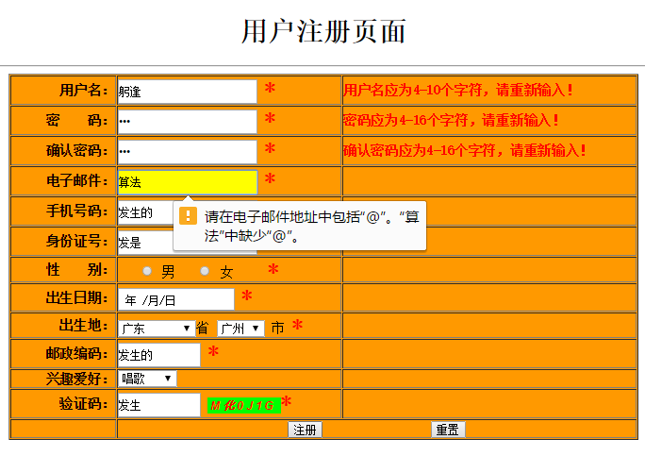

<!doctype html>
<html>
<head>
<meta charset="utf-8">
<title>注册验证</title>
<style type="text/css">
.star {
font-size: 24px;
color: #F00;
font-weight: bold;
}
.code {
font-family: Arial;
font-style: italic;
color: Red;
border: 0;
padding: 2px 3px;
letter-spacing: 3px;
font-weight: bolder;
}
.unchanged {
border: 0;
}
</style>
</head>
<body>
<h1 align="center">用户注册页面</h1>
<hr/>
<form id="form1" name="form1" method="post" action="">
<table width="743" height="400" border="1" align="center" bgcolor="#FF9900">
<tr>
<td width="121" align="right" valign="middle"><strong> 用户名：</strong></td>
<td width="260"><input name="name" type="text" id="name" size="20" maxlength="20" pattern="[A-Za-z0-9]{4,10}" style="height:25px" required/>
<span class="star">*</span></td>
<td width="340" id="name1">&nbsp;</td>
</tr>
<tr>
<td align="right" valign="middle"><strong>密&nbsp;&nbsp;码：</strong></td>
<td><input name="pass" type="password" id="pass" size="20" maxlength="20" style="height:25px" required pattern="[A-Za-z0-9]{4,16}"/>
<span class="star">*</span></td>
<td id="pass1">&nbsp;</td>
</tr>
<tr>
<td align="right" valign="middle"><strong>确认密码：</strong></td>
<td><input name="password" type="password" id="password" size="20" maxlength="20" style="height:25px" required pattern="[A-Za-z0-9]{4,16}"/>
<span class="star">*</span></td>
<td id="password1">&nbsp;</td>
</tr>
<tr>
<td align="right" valign="middle"><strong>电子邮件：</strong></td>
<td><input name="email" type="email" id="email" size="20" maxlength="20" style="height:25px" required pattern="[A-Za-z0-9]+@[A-Za-z0-9]+[.][A-Za-z0-9]+"/>
<span class="star"> *</span></td>
<td id="email1">&nbsp;</td>
</tr>
<tr>
<td align="right" valign="middle"><strong>手机号码：</strong></td>
<td><input name="phone" type="text" id="phone" size="20" maxlength="18" style="height:25px" required pattern="\d{13}"/>
<span class="star"> *</span></td>
<td id="phone1">&nbsp;</td>
</tr>
<tr>
<td align="right" valign="middle"><strong>身份证号：</strong></td>
<td><input name="ID" type="text" id="ID" size="20" maxlength="18" style="height:25px"required pattern="\d{17}"/>
<span class="star">*</span></td>
<td id="ID1">&nbsp;</td>
</tr>
<tr>
<td align="right" valign="middle" name="gender" id="gender"><strong>性&nbsp;&nbsp;别：</strong></td>
<td >&nbsp;
<input type="radio" name="myradio" id="man" value="radio" />
男&nbsp;
<input type="radio" name="myradio" id="woman" value="女"/>
女&nbsp; &nbsp;<span class="star">*</span></td>
<td>&nbsp;</td>
</tr>
<tr>
<td align="right" valign="middle"><strong>出生日期：</strong></td>
<td><input type="date" style="height:25px"/>
<span class="star">*</span></td>
<td>&nbsp;</td>
</tr>
<tr>
<td align="right" valign="middle"><strong>出生地：</strong></td>
<td><select name="province" id="province">
<option value="" selected>-所在省份-</option>
<option value="安徽">安徽</option>
<option value="北京">北京</option>
<option value="重庆">重庆</option>
<option value="福建">福建</option>
<option value="甘肃">甘肃</option>
<option value="广东" selected="selected">广东</option>
<option value="广西">广西</option>
<option value="贵州">贵州</option>
<option value="海南">海南</option>
<option value="河北">河北</option>
<option value="黑龙"江>黑龙江</option>
<option value="河南">河南</option>
<option value="香港">香港</option>
<option value="湖北">湖北</option>
<option value="湖南">湖南</option>
<option value="江苏">江苏</option>
<option value="江西">江西</option>
<option value="吉林">吉林</option>
<option value="辽宁">辽宁</option>
<option value="澳门">澳门</option>
<option value="内蒙古">内蒙古</option>
<option value="宁夏">宁夏</option>
<option value="青海">青海</option>
<option value="山东">山东</option>
<option value="上海">上海</option>
<option value="山西">山西</option>
<option value="陕西">陕西</option>
<option value="四川">四川</option>
<option value="台湾">台湾</option>
<option value="天津">天津</option>
<option value="新疆">新疆</option>
<option value="西藏">西藏</option>
<option value="云南">云南</option>
<option value="浙江">浙江</option>
</select>省
<select name="city">
<option selected="selected">广州</option>
<option>深圳</option>
<option>珠海</option>
<option>汕头</option>
<option>韶关</option>
<option>湛江</option>
<option>佛山</option>
<option>江门</option>
<option>潮州</option>
<option>茂名</option>
<option>河源</option>
<option>肇庆
<option>惠州</option>
<option>梅州
<option>汕尾</option>
<option>阳江</option>
<option>东莞</option>
<option>清远</option>
<option>揭阳</option>
<option>云浮</option>
<option>石家</option>
<option>保定</option>
<option>秦皇</option>
<option>唐山</option>
<option>邯郸</option>
<option>邢台</option>
<option>沧州</option>
<option>承德</option>
<option>廊坊
<option>衡水</option>
</Select>
市
<span class="star">*</span></td>
<td>&nbsp;</td>
</tr>
<tr>
<td align="right" valign="middle"><strong>邮政编码：</strong></td>
<td><input name="code" type="number" id="code" style="height:25px" size="10" maxlength="6" required/>
<span class="star">*</span></td>
<td id="code1">&nbsp;</td>
</tr>
<tr>
<td align="right" valign="middle"><strong>兴趣爱好：</strong></td>
<td><select name="hobby">
<option selected="selected">唱歌</option>
<option>跳舞</option>
<option>瑜伽</option>
<option>爬山</option>
<option>阅读</option>
<option>手机族</option>
<option>运动</option>
</select></td>
<td>&nbsp;</td>
</tr>
<tr>
<td align="right" valign="middle"><strong>验证码：</strong></td>
<td><input name="yancode" type="text" id="input1" style="height:25px;" onblur="loseStyle(this.id)" size="10" maxlength="10" required/> <input type="text" onclick="createCode(6)" readonly id="checkCode" class="unchanged" style="width: 80px; background-color:#0F0"/><span class="star">*</span></td>
<td id="yancode1">&nbsp;</td>
</tr>
<tr>
<td>&nbsp;</td>
<td colspan="2" align="center" valign="middle"><input name="" type="submit" value="注册"/>
&nbsp;&nbsp;&nbsp;&nbsp;&nbsp;&nbsp;&nbsp; <input name="" type="reset" value="重置" /></td>
</tr>
</table>
</form>
</body>
</html>

六、实验思考
1、String对象的indexOf()、lastIndexOf()、subStr()、subString()方法如何使用，各有什么区别？请举例说明
Indexof()返回位置
LastIndexof()返回最后一个位置
Substr（）返回第一个参数位置长度为第二参数的字符串
Substring（）返回两索引之间的字符

2、Array对象的splice()、shift()、unshift()、slice()、push()和pop()方法如何使用，各有什么区别？请举例说明
Splice删除选定的元素，和添加新元素
删除数组第一个元素，返回被删除的值
Unshift在开头添加元素
slice返回选定的元素
push在尾部添加元素
pop在尾部删除元素

3、RegExp对象的compile()、exec()、test()方法有什么作用？

Complie编译表达式，运行更快
Exec执行表达式返回结果数组
Test寻找表达式返回truefalse的

4、支持正则表达式的String对象的replace() 方法有什么作用？
替换符合正则表达式的内容

七、实验结果或结论

